Анализ
работы методического объединения классных руководителей
в 2015-2016 учебном году.

Цель работы МО классных руководителей:
- повышение знаний по теории и практике воспитательного процесса в школе,
- обмен педагогическим опытом,
- оказание помощи при подготовке, проведении и анализе классных мероприятий.
Задачами МО были:
1) Повышение теоретического, научно-методического уровня подготовки классных руководителей по вопросам психологии и педагогики воспитательной работы.
2) Координирование планирования, организации и педагогического анализа воспитательных мероприятий классных коллективов.
3) Изучение, обобщение и использование в практике передового педагогического опыта работы классных руководителей.
4) Содействие становлению и развитию системы воспитательной работы классных коллективов.
В 2015-2016 учебном году наш девиз воспитательной работы - «Друзья, прекрасен наш союз!». Мероприятия , проводимые в МБУ СОШ ЗАТО Звёздный, были посвящёны году литературы в России и 85- летию со дня образования городка. В план-сетку были включены традиционные мероприятия, проводимые в школе, (Туристический слёт, Вечер встречи выпускников и др.), а также те мероприятия, которые «спускались» из Министерства образования, администрации ЗАТО Звёздный (День славянской письменности и культуры, День детского телефона доверия и др.) в течение учебного года.
Был утверждён план работы МО на год.
Проведено 4 запротоколированных заседания, на которых были рассмотрены следующие вопросы:
- «Организация деятельности классных руководителей в 2015/2016 учебном году. Защита проектов по воспитательной работе»;
- «Ранняя профилактика неблагополучия и работа с кризисными семьями» (с приглашением инспектора ПДН Ляшенко Е.Г.);
- «Профилактика жестокого обращения с детьми»;
- «Расширенное заседание классных руководителей 4-ых классов (выпускных классов) МБУ НОШ и классных руководителей 5-ых классов по адаптации детей в МБУ СОШ».
В начале 2015-2016 учебного года состоялся круглый стол по профилактике правонарушений среди несовершеннолетних обучающихся. В заседании приняли участие не только классные руководители, но и представители КДН и ПДН. Решением круглого стола стала разработка совместного плана работы школы и органов ПДН, необходимость присутствия инстпктора ПДН в школе (1 раз в неделю), подключение учреждений дополнительного образования в воспитательно-профилактический процесс проблемных обучающихся среденй школы.
Методическим объединением проводилась работа по методическому обеспечению воспитательного процесса. Так, было разработано положение «Класс года», была принята единообразная форма отчётаклассных руководителей по воспитательной работе за триместр.
Основные задачи контроля работы классного руководителя состояли в том, чтобы изучить состояние воспитательной работы, выявить сильные и слабые стороны, изучить и распространить передовой опыт, осуществить учет, всесторонний анализ и оценку труда классного руководителя, поставить новые цели и задачи, стимулировать творческий подход к делу, стремиться приобщить каждого педагога к самоконтролю и самоанализу своей деятельности.
На начало учебного года в школе 22 класса-комплекта, в котрых работали следующие классные руководители:

- 5а (Мизина Н.С.) 8а (Долгих Н.В.)
- 5б (Кирьянова О.В.) 8б (Курносова Е.В.)
- 5в (Писаревская Н.Н.) 8в (Горбатенко Н.Н.)
- 5г (Подкина Э.Г.) 9а (Гуляева И.С.)
- 6а (Белых Н.М.) 9б (Скирич В.А.)
- 6б (Шаньшина Е.В.) 9в (Давнишнева О.А.)
- 6в (Попова Н.Г.) 10а (Гавшина М.С.)
- 6г (Парсяк О.В.) 10б (Гайсина И.А.)
- 7а (Ларина Е.В.) 11а (Левина О.В.)
- 7б (Вихарева Н.В.) 11б (Полыгалова Е.В.)
- 7г (Путяшева Т.И.)

В течение учебного года по причине изменений кадрового состава школы в следующих классах поменялись классные руководители:
- 7б класс (Чудинова Ю.А.)
- 9б класс (Ларина Е.В.)
- 10а класс (Мансурова Л.П.)

В первом полугодии состоялась проверка портфолио обучающихся. Без замечаний проверку прошли следующие классы и классные руководители:
- 5б класс, классный руководитель Кирьянова О.В.;
- 5г класс, классный руководитель Подкина Э.Г.;
- 6в класс, классный руководитель Попова Н.Г.;
- 6г класс, классный руководитель Парсяк О.В.;
- 7а класс, классный руководитель Ларина Е.В.;
- 7в класс, классный руководитель Скачкова Е.А.;
- 8а класс, классный руководитель Долгих Н.В.;
- 8б класс, классный руководитель Курносова Е.В.;
- 8в класс, классный руководитель Горбатенко Н.Н.;
- 9б класс, классный руководитель Скирич В.А.;
- 9в класс, классный руководитель Давнишнева О.А.;
- 11а класс, классный руководитель Левина О.В.;
- 11б класс, классный руководитель Полыгалова Е.В.
В результате проверки портфолио обучающихся школы было выявлено следующее:
1. Сложности по формированию и заполнению портфолио возникли у классных руководителей 5-ых классов ввиду адаптации вновь прибывших ребят.
2. На 15.01.2015 портфолио у обучающихся дорабатывали Путяшева Т.И.(7г), Гуляева И.С. (9а).
В декабре 2015 года руководством школы было принято решение провести классно-обобщающий контроль в 9а классе (классный руководитель Гуляева И.С.) в связи с низкими результатами полугодовых работ по русскому языку и математике. Рабочая группа (Чирцова Г.В., Юдина С.Н., Долгих Н.В., Кирьянова О.В., Курносова Е.В.) провела все необходимые мероприятия (посещение уроков в 9а классе, анализ воспитательной работы в классе, анализ ведения дневников обучающихся 9а класса).
Во втором полугодии была проверена документация по воспитательной работе. Рабочая группа (Юдина С.Н., Долгих Н.В., Зотева А.С.) проверила наличие документов у каждого классного руководителя. Всё было подготовлено к проверке школы органами КДН и ПДН.
В течение учебного года, каждый триместр, классные руководители сдавали Отчёт по воспитательной работе (все отчёты собраны в одной папке, имеются у Долгих Н.В.). Работа по формированию классных коллективов в целом и индивидуальная работа с обучающимися отражена в воспитательных отчётах классных руководителей. Следует отметить, что более подробный анализ работы предоставляли: Мизина Н.С. (5а), Курносова Е.В. (8б).
Классные руководители работали по следующим направлениям:
- профилактическое,
- экологическое,
- гражданско-правовое,
- нравственно-этическое,
- патриотическое,
- трудовое,
- работа с родителями,
- профориентационное,
- спортивно-массовое
Анализ изучения работы классных руководителей с классным коллективам показал, что работа большинства классных коллективов направлена на реализацию общешкольных и социально–значимых задач. Классными руководителями предъявляются справедливые и разумные требования. Основной составляющей воспитательной работы является участие классов в общешкольных мероприятиях, в мероприятиях по параллелям.
Классные руководители 5-ых классов Мизина Н.С.(5а), Подкина Э.Г.(5г), Писаревская Н.Н.(5в), Кирьянова О.В. (5б) в этом учебном году проделали большую работу по адаптации учеников к условиям жизни в средней школе. Особое внимание уделялось правилам поведения в школе: на перемене и на уроке. В течение года вместе с общешкольными мероприятиями на параллели 5-ых классов были проведены: познавательно-развлекательная программа «Красный, жёлтый, зелёный» (отв. Мизина Н.С.),
ребята отлично проявили себя на Парламентских уроках (отв. Подкина Э.Г.):
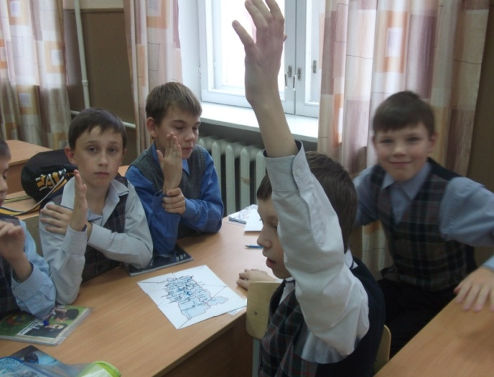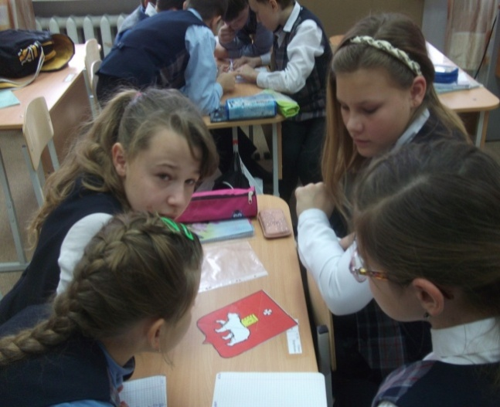
5в класс
Также были проведены классный час «Азбука общения» (отв. Писаревская Н.Н.), Смотр строя и песни (отв. Кирьянова О.В.),
Конкурс инсценированной песни (отв. Мизина Н.С.):
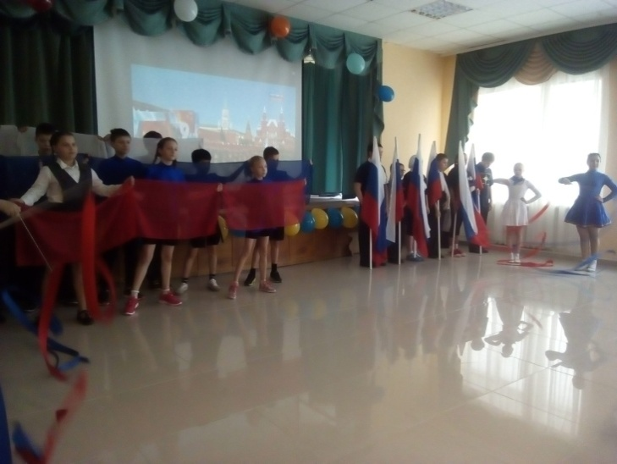
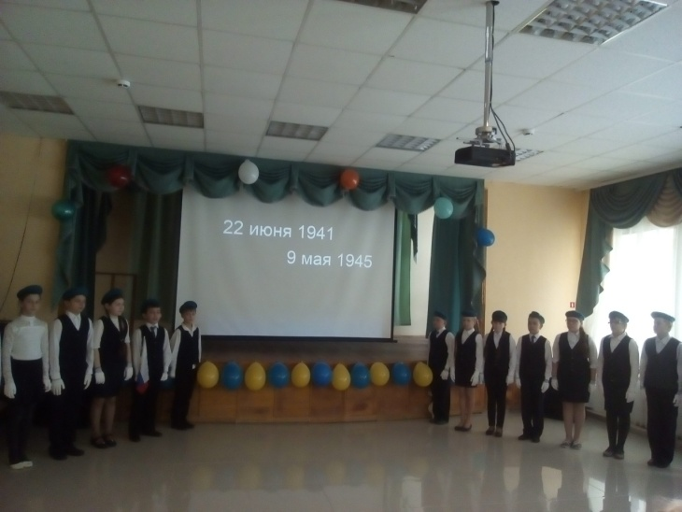
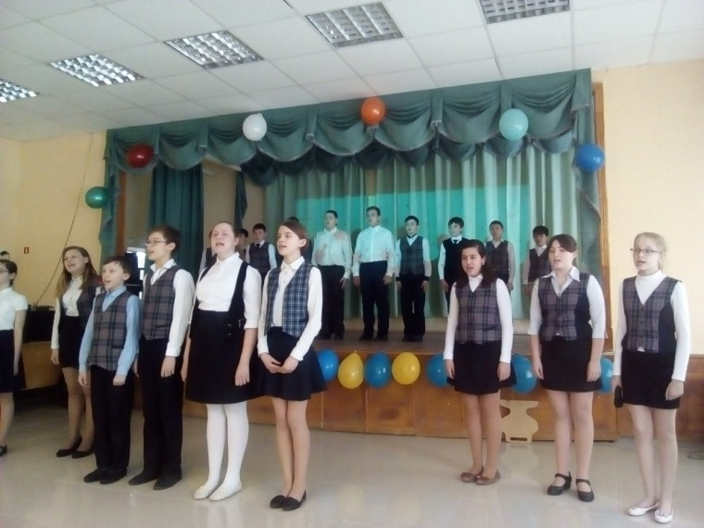
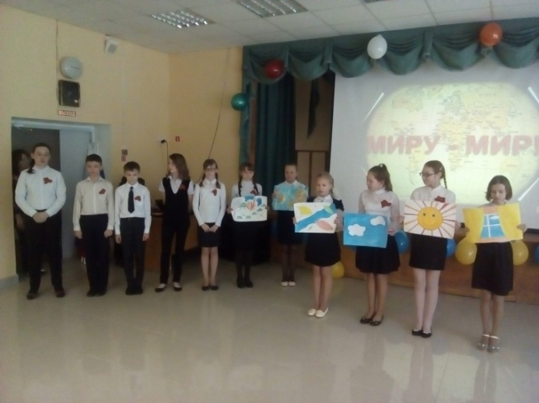

Прекрасно было подготовлено и проведено «Посвящение в пятиклассники», которое не оставило равнодушными ни взрослых, ни детей (отв. Кирьянова О.В.):
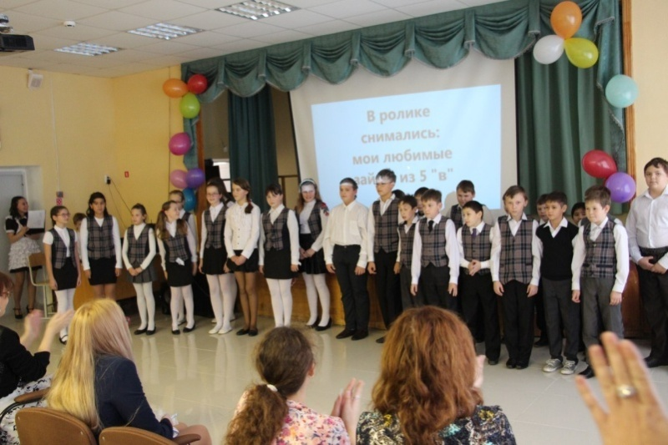
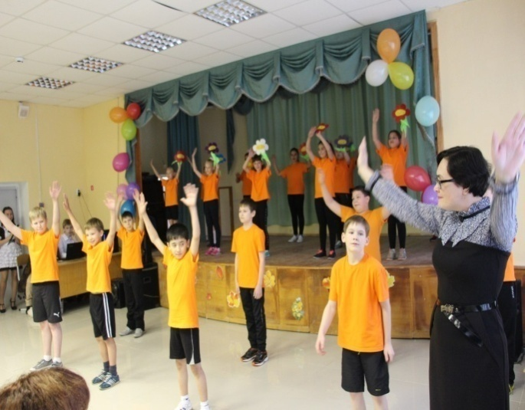
5в класс (Писаревская Н.Н.) 5а класс (Мизина Н.С.)
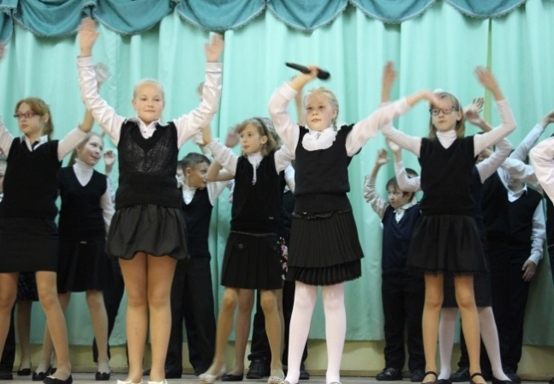
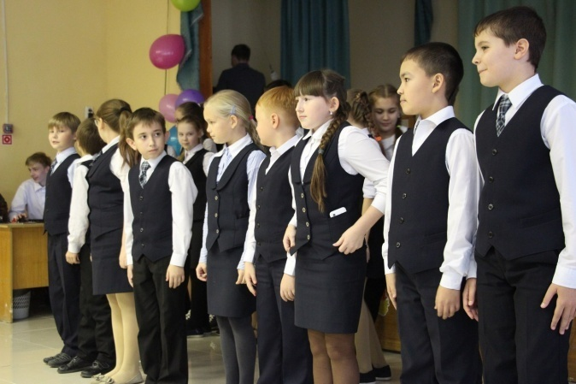
5г кла
5г класс (Подкина Э.Г.) 5б класс (Кирьянова О.В.)

-Необходимо отметить профессиональную организацию и проведение больших, очень значимых для школы мероприятий:
- Общешкольное собрание с вручением благодарностей от депутата Скриванова Д.С. (отв. Долгих Н.В., 8а; Писаревская Н.Н., 5в);
- Вечер Памяти «В наших сердцах навсегда…» (отв. Шаньшина Е.В., 7б; Писаревская Н.Н., 5в);
- Дебаты кандидатов в президенты школы и выборы президента школы (отв. Попова Н.Г., 6в);
- День дублёра (отв. Белых Н.М.);
- Праздничный фестиваль «Ради жизни на земле» с приглашением ветеранов (отв. Ларина Е.В.)
- Праздник Последнего звонка (отв. Гайсина И.А., 10а);
- Торжественный приём Управляющего совета школы (отв. Кирьянова О.В., 5б);
- Выпускной вечер в 9-х классах (отв. Гуляева И.С., Ларина Е.В., Давнишнева О.А.). Помогали Долгих Н.В., Белых Н.М. Мусаева Е.В.;
- Выпускной бал в 11-ых классах (отв. Левина О.В., Полыгалова Е.В.). Помогали Долгих Н.В., Попова Н.Г., Белых Н.М.
В течение учебного года Давнишневой О.А. организовано несколько выставок рисунков обучающихся. Классы оценивались, награждались грамотами и дипломами. Итогом стали выставки «Застывший миг войны…» с фотографиями ветеранов, которые вошли в Книгу Памяти школы, и «Они делали историю школы» с фотографиями учителей, в разные годы работавших в школе.
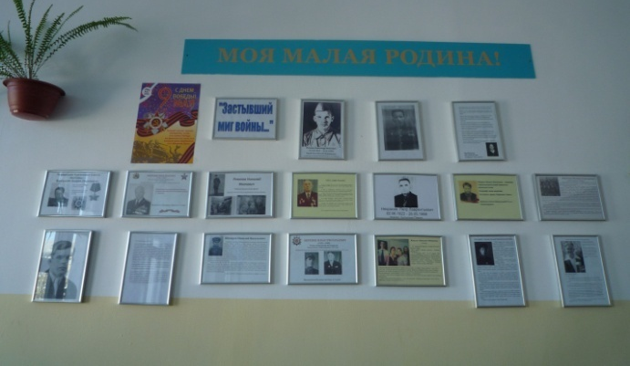
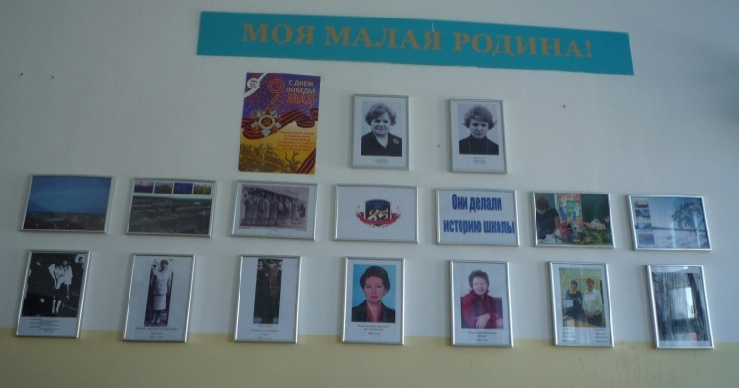
Необходимо отметить, что важной составляющей воспитательного процесса в школе является орган самоуправления. У нас это Кабинет министров во главе с президентом школы Костромкиным Ильёй (11а). В этом году позиция министров и президента оказалась не столь активной и деятельной в сравнении с пршлым учебным годом, хотя все педагоги помнят поздравления на День Учителя и 8 Марта. Тем не менее, планы вновь избранного президента (весной 2016г. прошли перевыборы) Мухачёвой Марии (8а) велики и интересны. Кабинет министров и президент продолжат работу под руководством Поповой Н.Г.
Обучающиеся многих классов принимали активное участие в различных конкурсах разных уровней (не только школьного) и неоднократно становились их призерами и победителями. (вся информация отображена в публичном докладе директора).
В этом учебном году начал работу Семейный клуб «Ладошки» (рук-ль Мизина Н.С.). Совместно с родителями было проведено общешкольное спортивное мероприятие «Весёлые старты».
По итогам учебного года составлен рейтинг достижений классов (отв. Чирцова Г.В., Путяшева Т.И., Долгих Н.В., Кирьянова О.В., Курносова Е.В.). По результатам 2015-2016 учебного года классы заняли:
- 7г – I место (классный руководитель Путяшева Т.И.);
- 10а – II место (классный руководитель Мансурова Л.П.);
- 8а – III место (классный руководитель Долгих Н.В.)
Обучающиеся были награждены поощрительными поездками в аквапарк «Лимпопо» (г. Екатеринбург) и круизом «Пермь-Н.Новгород-Пермь».

г. Екатеринбург (отв. руководители Путяшева Т.И., Долгих Н.В.)
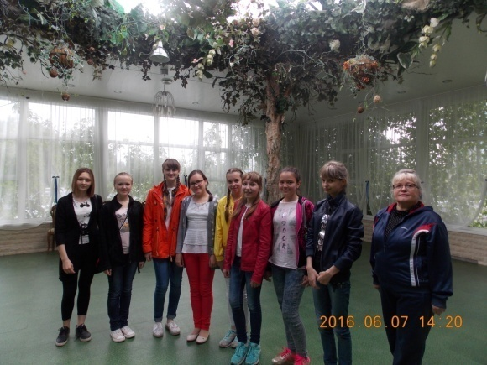
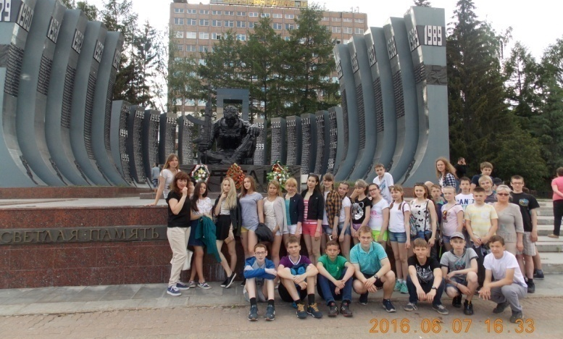
В 2016-2017 учебном году перед МО классных руководителей стоят следующие задачи:
- Продолжить работу по знакомству, обмену, распространению педагогического опыта между классными руководителями школы
- Продолжить работу с обучающимися, направленную на укрепление их здоровья и формирование здорового образа жизни, на повышение охвата школьников дополнительным образованием (вовлекать детей в деятельность кружков и спортивных секций), на профилактику детского дорожно-транспортного травматизма, на профилактику правонарушений среди несовершеннолетних;
- Привлекать родителей к организации проводимых мероприятий (продолжить работу семейного клуба «Ладошки»);
- Продолжить работу по развитию школьного самоуправления;
- Сделать таблицу достижений класса более прозрачной для всех, определив чёткие критерии оценивания;
- Продолжить воспитание культуры личности во всех её проявлениях (культуры труда, экономической культуры, экологической культуры, правовой культуры, нравственной культуры);
- Провести исследование на выявление уровня воспитанности обучающихся;
- В план-сетку включить, организовать и провести меропрятие(ия) по формированию толерантности, приятия многонациональности России.

Зав. кафедрой МО классных руководителей: Долгих Н.В.

